Kompetenzen | Schreiben, Sprechen, Lesen, Informationen gezielt im Internet suchen, kreativer Umgang mit digitalen Tools
Niveau | B1
Themenbereiche | Feste und Traditionen
Methoden | Partnerarbeit, Gruppenarbeit, Einsatz digitaler Medien
Zeitbedarf | 2 Einheiten
Eingangsvoraus-setzungen | S/S verfügen über einen ausreichend großen Wortschatz im Themengebiet Feste und Traditionen und über die erforderlichen Strukturen, um eigene Meinung auszudrücken
Materialien | Arbeitsblatt  Zugang zum Padlet  Beamer, Laptop (L/L)  1 Mobiles Endgerät (S/S)
Quellen | Lindsay Clandfield, Interaction Online, 2018, S. 54/55
Details zur Aufgabe | Das erstellte Padlet (https://padlet.com/u_atzlesberger/t2ustim2ma2) dient nur als Vorlage und muss dupliziert werden, damit alle Eingaben gelöscht und geändert werden können.  Wichtiger Hinweis! Bei den einzelnen Aufgaben immer ein Zeitlimit setzen.  Bei Tarea 2 werden die Fragen direkt vom Lehrer/ von der Lehrerin beantwortet, keine Eingabe der Fragen auf padlet.
TechTools | www.padlet.com  Grundlagen zu padlet: https://www.youtube.com/watch?v=yIuI2j-6Aqc

FIESTAS EN ESPAÑA
Tarea 1
Lluvia de ideas. Entra en el padlet https://padlet.com* y completa la lista de palabras (verbos, adjetivos y sustantivos) para describir fiestas.
*Tu profe te dará el enlace
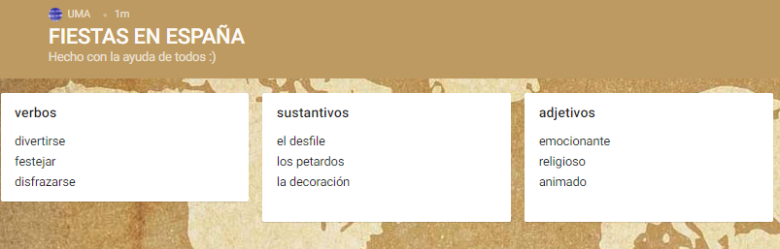

Tarea 2
El/la profe ya ha colgado la foto de una fiesta española. Hacedle preguntas sobre la fiesta.
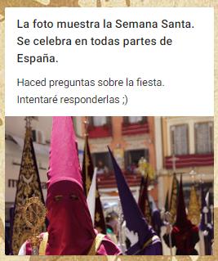
Tarea 3
Ahora os toca a vosotros. Busca una foto de una fiesta española y cuélgala en la pared con la breve descripción (nombre, lugar), como en el ejemplo.

Tarea 4
Mira todas las fotos. Elige tres y haz diferentes preguntas detalladas (una pregunta con cada foto) sobre las fiestas presentadas. Si una foto ya tiene más de tres preguntas, elige otra.
Tarea 5
Fíjate en la foto que has puesto tú. Ahora tienes que responder a las preguntas de tus compañeros en detalle. Usa internet para poder responder a las preguntas de manera precisa.

Tarea 6
Elige las dos fiestas más atractivas y deja un breve comentario debajo de las fotos por qué te gustarían vivir justo estas fiestas.

Nach dieser Lerneinheit … | ☺ | 😐 | ☹
… habe ich meinen Wortschatz zum Thema Fiestas erweitert.
… kann ich detaillierte Fragen zu einzelnen Fiestas formulieren.
… kann ich einen Sachtext zum Thema Fiestas lesen und diesem detaillierte Informationen entnehmen.
… kann ich online zum Thema Fiestas Erklärungen / Beschreibungen abgeben.
… kann ich meine persönliche Meinung online begründen und posten.

